Форматирование текста: заголовки, абзацы.
- большинстве документов основными функциональными элементами являются заголовки и абзацы. Язык HTML поддерживает шесть уровней заголовков. Они задаются при помощи парных тегов <H1> до <H6>. Имеют атрибут: Align. Этот атрибут задает выравнивание текста, заключенного между открывающим и закрывающим тегами.
Значения атрибута align:
center — выравнивает текст по центру
left — выравнивает по левому краю
right — выравнивает по правому краю
Записывается так:
<H1 align="center">Ваш Заголовок</H1>
Эффект:

Заголовок уровня H1

Заголовок уровня H2

Заголовок уровня H3

Заголовок уровня H4

Заголовок уровня H5

Заголовок уровня H6

Обычные абзацы задаются с помощью парного тега <Р>. Язык HTML не
содержит средств для создания абзацного отступа ("красной строки"), поэтому при отображении на экране компьютера абзацы разделяются пустой строкой. Закрывающий тег </Р> рассматривается как необязательный. Подразумевается, что он стоит перед тегом, который задает начало очередного абзаца документа. Например:
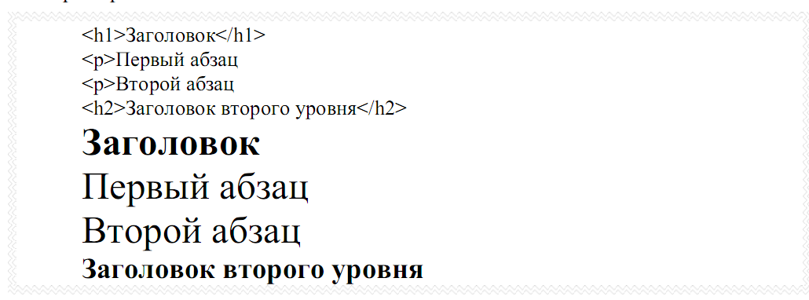

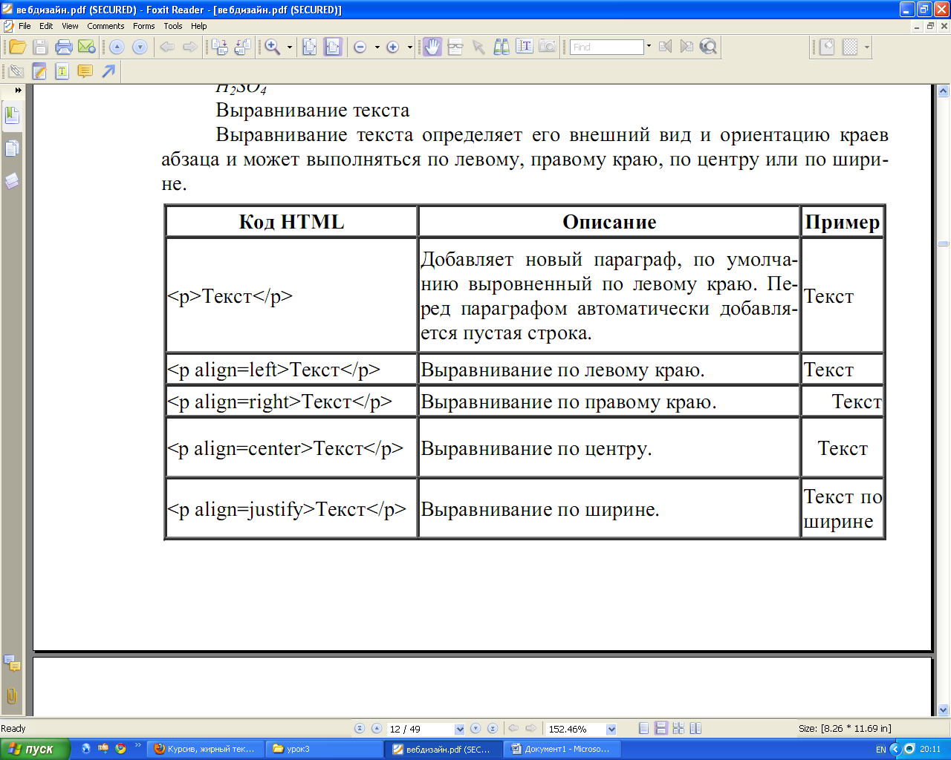

Следствием наличия специального тега, определяющего абзац, является тот факт, что обычного символа конца строки, вводимого по нажатию клавиши ENTER, для создания абзацного отступа недостаточно. Язык HTML рассматривает символы конца строки и пробелы особым образом. Любая последовательность, состоящая только из пробелов и символов конца строки, при отображении документа рассматривается как одиночный пробел. Это, в частности, означает, что символ конца строки даже не осуществляет перехода на новую строку (для этой цели используется текстовый элемент, задаваемый непарным тегом <BR>).
